**Пожар легче предупредить.**

Пожар легче предупредить, чем потушить. Эта привычная фраза не теряет актуальности, особенно в отношении пожарной безопасности в детских учреждениях.

 В нашем детском саду, у воспитанников средних и младшей групп (корпус 3), 20 и 21 января 2021 г. прошли тематические встречи с Еленой Сергеевной Каменских, специалистом по социально-ориентированной деятельности Нытвенского местного отделения ПКОО ДПО, на тему "Безопасный Новый огонек".

 В ходе мероприятия воспитанники отгадывали загадки о правилах пожарной безопасности, приняли участие в различных конкурсах и в игровой форме получили знания, как действовать в экстремальных ситуациях.

Елена Сергеевна подробно рассказала малышам о причинах возникновения пожара и первичных средствах пожаротушения, о том, какие страшные последствия могут возникнуть, если дети возьмут в руки спички. Особое внимание обратила на правила безопасного поведения с электронагревательным оборудованием и электроприборами.

Кульминацией мероприятия стала эстафета «Тушим костер», где команды преодолевали полосу препятствий и потушили условный костер.

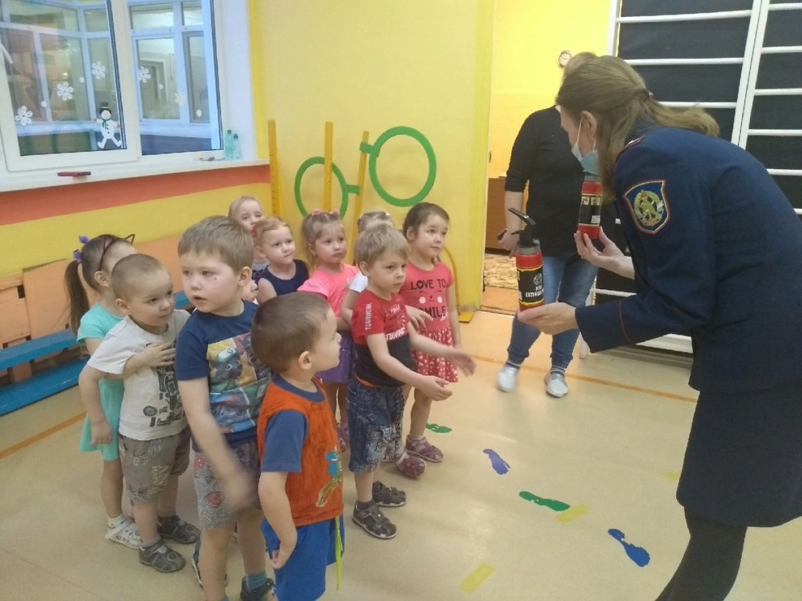

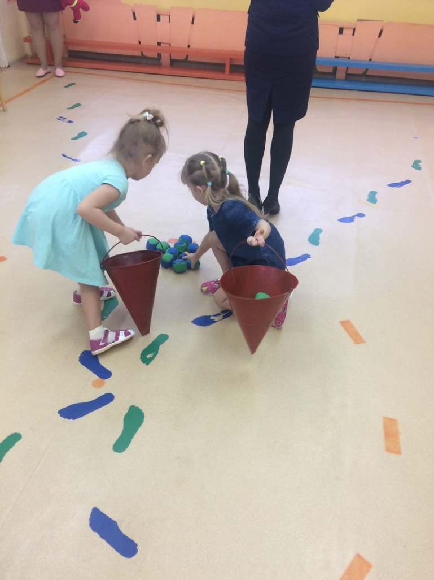

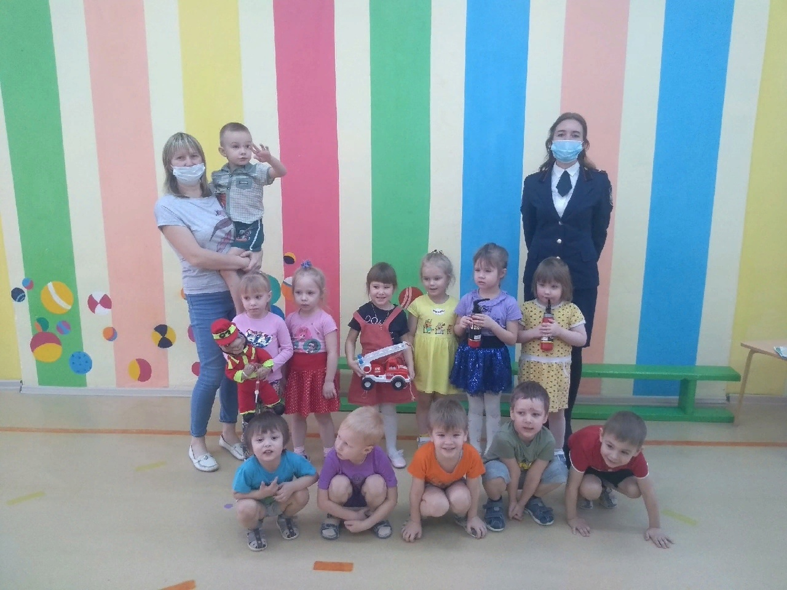

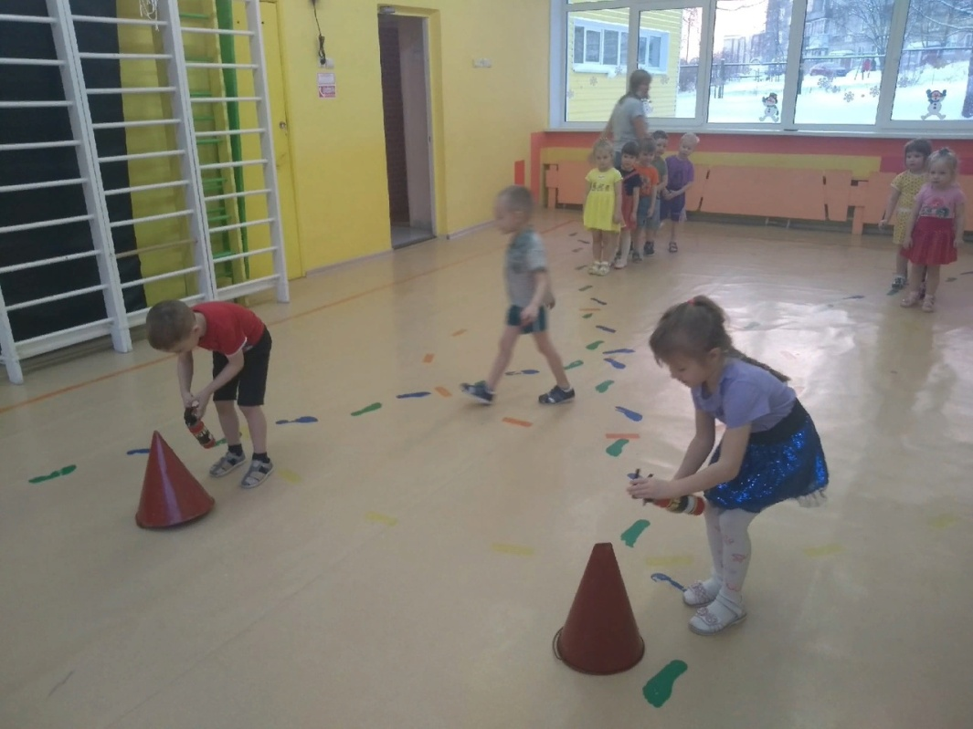 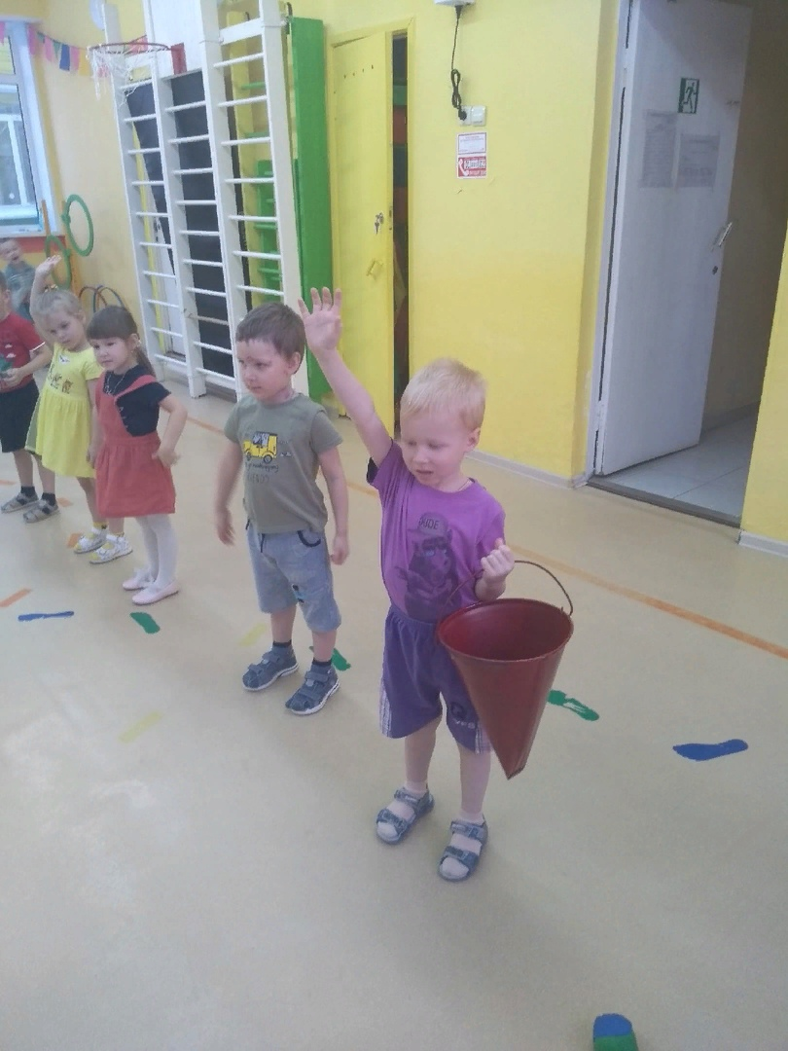

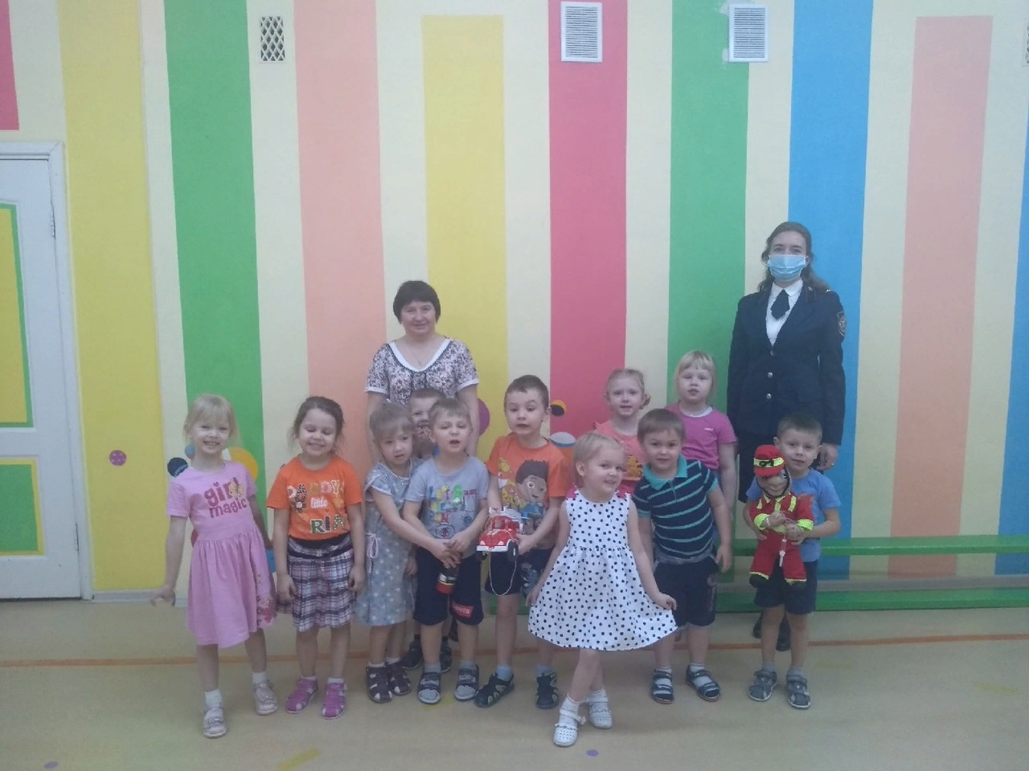 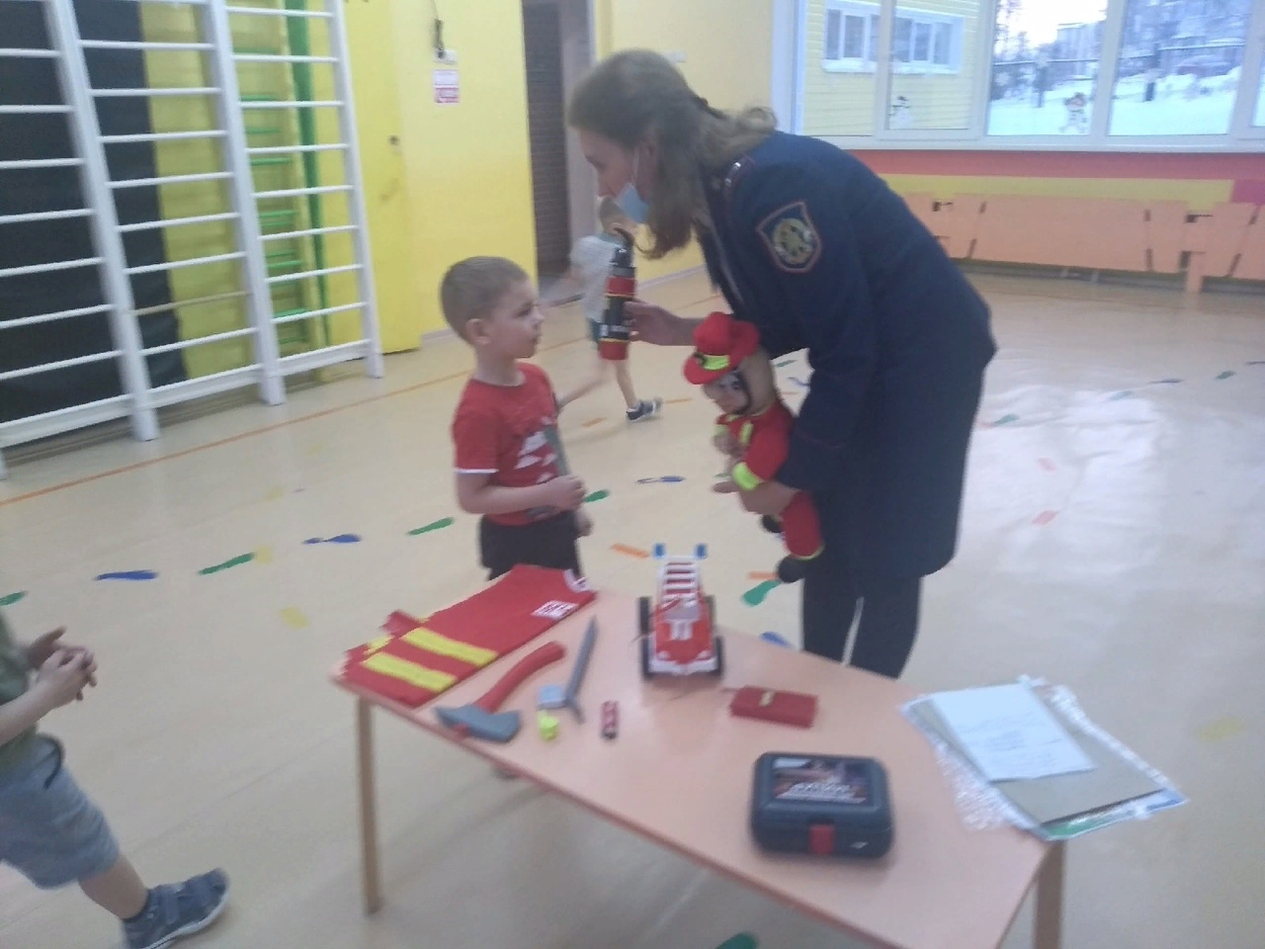 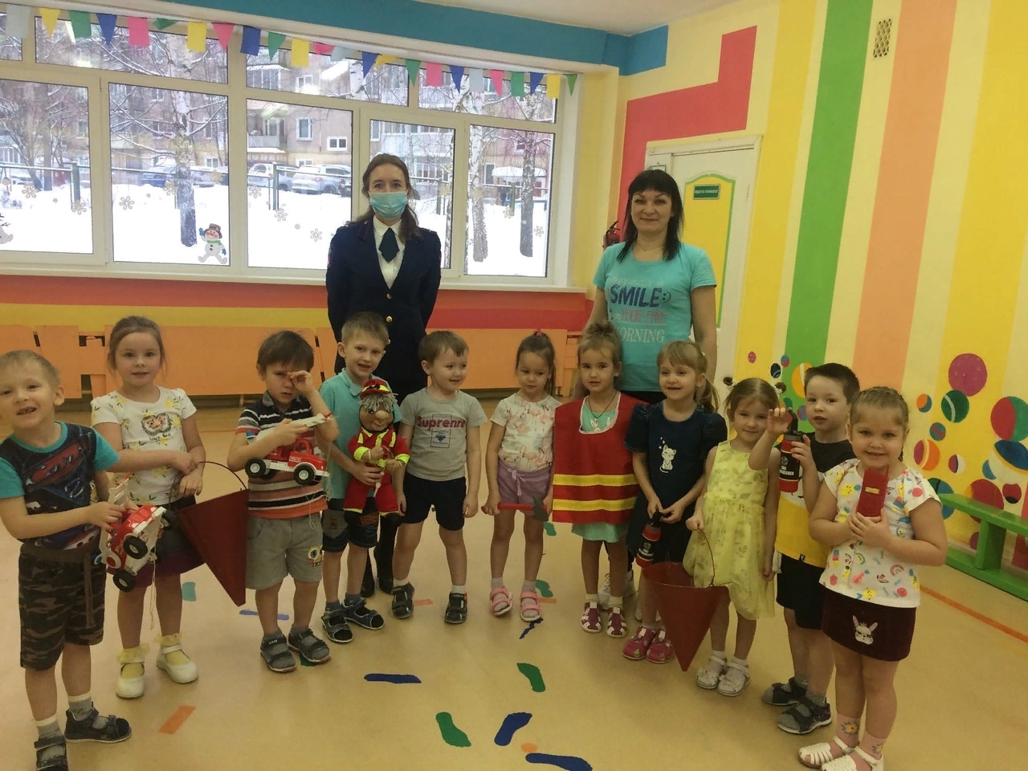

Старший воспитатель Анфёрова Ю. А.